BAB IV

PEMBAHASAN

4.1 Uraian Pekerjaan

Selama Kerja Praktik yang dimulai pada bulan Januari sampai dengan bulan

April 2019 ada berbagai tugas yang diberikan, yaitu :

- Melakukan penjadwalan pengiriman untuk customer jika pesanannya sudah ready dan penjadwalan pengiriman dilakukan setiap hari. Untuk penjadwalan yang akan dikirim hanya di area Tanggerang.

- Melakukan penjadwalan perakitan produk customer. Penjadwalan tersebut dilakukan setelah produk telah sampai kepada customer. penjadwalan dilakukan hari ketiga setelah barang sampai dan penjadwalan dilakukan hanya bagian daerah Tanggerang.

- Mengisi dokumen, dokumen tersebut berupa berisi tentang data customer yang sudah diinfokan penjadwalannya. Jika sudah diinfokan maka harus mengisi dokumen tersebut. Dokumen tersebut selalu diisi setiap hari karena penjadwalan pengirman dilakukan setiap hari pada PT Fabelio.

- Mendengarkan keluhan customer lalu menyampaikan kepihak terkait akan permasalahan tersebut sehingga keluhan customer dapat tersampaikan dan terselesaikan dengan baik. Pelayanan tersebut dapat membantu dalam meningkatkan kepuasan customer.

- Ikut membantu sekali dalam melakukan aktivitas pengiriman barang ke rumah customer bersama tim pengirim.

- Menginformasikan promo/diskon kepada customer pada hari tertentu. Seperti pada hari Imlek menelfon ke 99 customer dan menginformasikan terkait diskon yang berlaku.

- Membantu menjualkan barang pada hari tertentu. Karena pada hari tersebut sales tidak sanggup melayani banyak customer yang ingin membeli barang di PT Fabelio.

- Mengikuti rapat terkait pembahasan tentang pengiriman yang terjadi di PT Fabelio. Rapat tersebut dihadiri oleh kepala pengirima beserta bawahannya yang bertempat dibagian pusat pada perusahaan.

24
25

4.2 Proses Pengiriman Pada PT Fabelio

Pengiriman merupakan suatu kegiatan yang penting dalam tercapainya keinginan customer terkait barang yang dipesan. Pada PT Fabelio, pengiriman barang kesemua area berasal dari gudang yang berada di karawaci. Berikut merupakan proses pengiriman mulai dari barang dipesan sampai barang sampai dirumah ;

- Sales membantu melakukan order sesuai barang yang diinginkan oleh customer.

- Barang yang sudah dipesan akan diinput secara otomatis kedalam magento. Magento merupakan aplikasi perusahaan resmi dan dapat megetahui semua pesanan customer. Dalam penggunaan magento hanya karyawan perusahaan saja yang bisa menggunakan aplikasi tersebut dikarenakan terdapat Id dan password yang harus dimasukan kedalam aplikasi tersebut.

- Setelah pesanan sudah diorder dan masuk kedalam magento. Maka 1 hari setelah melakukan pesanan akan masuk kedalam jadwal pengiriman barang kerumah customer. Namun, hanya barang yang sudah ready saja yang akan siap dikirim.

- Barang yang sudah ready akan dijadwalkan 3 hari setelah barang dipesan. 3 hari merupakan pengiriman tercepat dan tergantung slot pengiriman. Jika slot pengiriman sudah habis maka akan dijadwalkan 4 hari setelah barang dipesan.

- Penentuan penjadwalan tersebut harus disetujui oleh customer karena jika customer tidak setuju maka harus menentukan jadwal pengiriman lagi dan sesuai slot pengiriman yang tersedia. Faktor yang mempengaruhi customer terkadang tidak bisa pada tanggal tertentu dikarenakan tidak ada orang dirumah sehingga tidak bisa menerima pesanan barang yang akan dikirim.

- Pada saat customer sudah setuju terhadap tanggal untuk pengiriman barangnya. Maka akan masuk ke slot pengiriman ditanggal yang diinginkan karena sudah diinput penjadwalan pengirimannya.

- Setelah masuk ke penjadwalan pengiriman, maka pada hari yang telah ditentukan oleh customer tersebut untuk pengirimannya, supir akan diberikan invoice berupa pesanan customer agar pada saat pengiriman barang dan sampai dirumah apakah pesanannya sesuai dengan pesanan yang dipesan atau tidak.
26

4.3 Pemecahan Masalah

4.3.1 Mengidentifikasi Masalah

Tahap ini dilakukan dengan mengidentifikasikan masalah serta menguraikan informasi yang diperoleh dalam Kerja Praktik yaitu target yang tidak tercapai pada pengiriman tepat waktu dengan service level 97%. Uraian tersebut dapat mempermudah dalam memecahkan masalah yang akan diselesaikan.

Pada tahap ini data yang digunakan diperoleh dari bagian kepala pengiriman pada PT Fabelio. Data yang diperoleh selama Kerja Praktik dimulai bulan Januarisampai dengan bulan April 2019 yaitu selama 4 bulan. Untuk lebih rinci dari definisi masalah yang terjadi pada pengiriman sebagai berikut ;

- Data yang diperoleh dari PT Fabelio yaitu data keterlambatan pengiriman mulai dari bulan Desember 2018 sampai bulan Febuari 2019.

Gambar 4.1 Grafik Perbandingan Jumlah Pengiriman Barang yang Mengalami Keterlambatan dengan yang Tepat Waktu pada PT Fabelio
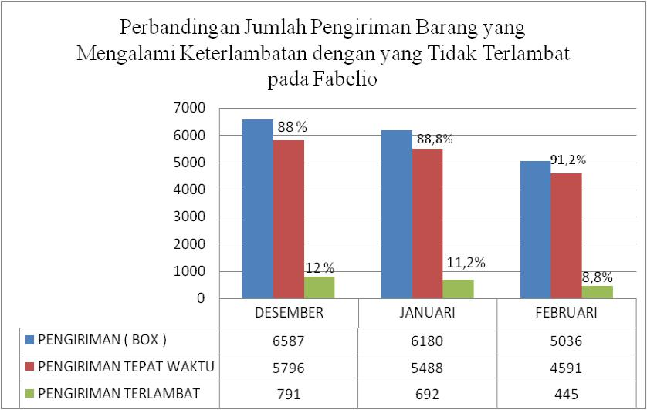

Sumber : Data diolah
27

Pada grafik 4.1 dapat dilihat pada bulan Desember 2018 terjadi keterlambatan sebanyak 791 dari total pengiriman barang 6587 maka untuk prosentase keterlambatan pada bulan Desember sebesar 12%, pada bulan Januari terjadi rencana pengiriman sebanyak 6180 barang untuk pengiriman yang berhasil terkirim sebanyak 5488 namun, yang mengalami keterlambatan pada bulan Januari yaitu 692 dengan prosentase 12,6% dan pada bulan Februari terjadi pengiriman sebanyak 5036, untuk yang terkirim pada bulan tersebut sebanyak 4591 namun, yang mengalami keterlambatan sebanyak 445 barang dengan memliki prosentase sebanyak 8,8%. Dari ketiga bulan tersebut memiliki rata rata keberhasilan pengiriman sebanyak 89,3%. Dari rata-rata keberhasilan pengiriman tersebut masih jauh dari service level yang ditetapkan yatu 97%.

Sebaliknya dari rata-rata keterlambatan pengiriman barang ke customer mulai dari bulan Desember 2018 sd Februari 2019 yaitu 11,1%. Dan dari rata-rata keterlambatan tersebut akan berdampak pada tingkat kepuasan customer. Selain itu dampak lain dari keterlambatan adalah hilangnya kepercayaan customer terhadap perusahaan. Oleh karena itu, aspek ketepatan dalam pengiriman barang dan kesesuaian pengiriman tersebut dapat mempengaruhi keberhasilan suatu perusahaan dalam bertahan dan bersaing dengan perusahaan lain.

Berdasarkan permasalahan yang terjadi pada perusahaan terdapat langkah-langkah dalam pemecahan masalah dengan menggunakan Five Why Analysis. Dengan menggunakan Five Why Analysis dapat mempermudah dalam menentukan akar permasalahan atau penyebab terjadinya keterlambatan pengiriman barang ke customer. Berikut ini adalah Five Why Analysis beserta penjelasan terkait masalah yang terjadi pada perusahaan yang bertujuan mengetahui penyebab dari terjadinya keterlambatan pengiriman produk furniture barang ke customer.

4.4 Analisis Penyebab Menggunakan Five Why Analysis

Five why analysis digunakan untuk mencari akar masalah hingga yang paling mendasar. Berdasarkan hasil wawancara dengan kepala pengiriman dan supir terkait penyebab dari keterlambatan yaitu terjadi kendala berupa kerusakan pada kendaraan. Berikut analisis keterlambatan pengiriman produk furniture ke customer menggunakan Five why analysis.
28

Gambar 4.2 Penjelasan Five Why Analysis

Pokok Bahasan :

Keterlambatan Pengiriman Pada Fabelio

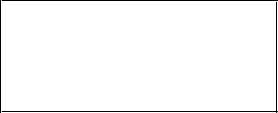
Mengapa pada saat pengiriman

terjadi keterlambatan disebabkan

kendaraan ?

why?

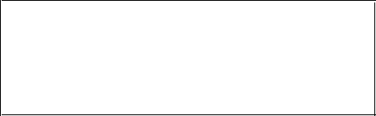
Karena terjadi kendala seperti kerusakan

pada saat pengiriman seperti, mesin yang

overheat, bocor halus pada ban, dan strater

rusak.

why?

Karena kurangnya perawatan

pada kendaraan.

why?


Karena dari pihak perusahaan sendiri belum

menerapkan adanya perawatan rutin

(preventif ) sehingga tidak ada pemeriksaan

pada kendaraan pengiriman tersebut

why?


Karena belum ada prosedur

perawatan preventif

Sumber : Data diolah
29

Berikut adalah penjelasan cara penentuan akar masalah dengan menggunakan metode Five Why analysis :

Why : Mengapa pada saat pengiriman produk terjadi keterlambatan pengiriman disebabkan kendaraan pengiriman ?

Jawaban: Karena terjadi kendala pada saat pengiriman seperti, mesin yang overheat, bocor halus pada ban, dan strater rusak.

Why : Kenapa terjadinya kendala pada kendaraan pengiriman ?

Jawaban: Karena kurangnya perawatan pada kendaraan.

Why : Kenapa kurangnya perawatan ?

Jawaban: Karena dari pihak perusahaan sendiri belum menerapkan adanya perawatan rutin (preventif) sehingga tidak ada pemeriksaan pada kendaraan pengiriman tersebut

Why : Mengapa tidak adanya perawatan preventif ?

Jawaban: Karena belum ada prosedur yang diterapkan.

Berdasarkan hasil penjelasan dari metode Five Why Analysisi diatas, ditemukan penyebab terjadinya keterlambatan pengiriman produk furniture ke customer. Penyebab yang ditemukan terkait keterlambatan pengiriman barang ke rumah customer yaitu disebabkan kerusakan pada kendaraan pengiriman. Tejadi kerusakan karena belum ada prosedur perawatan rutin pada armada transportasi sehingga kendaraan yang digunakan mengalami kendala ketika dalam proses pengiriman dan menggangu proses pengiriman barang ke rumah customer. PT Fabelio sendiri memiliki 20 kendaraan pengiriman dengan jenis truk yaitu CDE (colt diesel engkel)

4.5 Usulan Perbaikan Menggunakan 5W+1H

Pada tahap ini akan dilakukan identifikasi mengenai usulan perbaikan dengan menggunakan metode 5W+1H yang dapat memperbaiki permasalahan pada perusahaan. Dalam tahap ini hal yang akan dijadikan bahan untuk melakukan identifikasi adalah hasil dari menggunakan Five Why Analysis yaitu belum ada prosedur perawatan rutin pada kendaraan. Usulan perbaikan akan diuraikan dalam tabel dibawah ini.
30

Tabel 4.1 Usulan Perbaikan Menggunakan 5W+1H

 | 5W+1H
 | Belum Ada Prosedur Perawatan Rutin Pada Kendaraan
 | Membuat instruksi kerja pemeriksaan kendaraan. Dalam instruksi
What | kerja terdapat pengisian form pemeriksaan kendaraan. Kemudian
What | membuat jadwal mekanisme perawatan berkala | dan standarisasi
 | operasional kendaraan.
 | Dengan adanya prosedur perawatan rutin dapat memudahkan dalam
Why | mengontrol kendaraan, mencegah terjadinya adanya kendala pada
Why | kendaraan pada saat pengiriman dan membuat mesin selalu dalam
 | kondisi baik.
 | Instruksi kerja terkait form pemeriksaan dan standarisasi operasional
Where | kendaraan akan digunakan digudang pada area pengiriman. Kemudian
 | jadwal mekanisme perawatan berkala akan digunakan dibengkel.
 | Ketika pada saat ingin mengirim barang ke customer, supir harus
 | mengikuti instruksi kerja terkait menggunakan form pemeriksaan dan
When | standarisasi operasional kendaraan. Kemudian supir melaksanakan
 | jadwal mekanisme perawatan berkala sesuai dengan jadwal yag sudah
 | ditentukan.
Who | Dilaksanakan oleh kepala pengiriman, supervisor | pengiriman dan
Who | supir.
 | Bagian kepala pengiriman membuat instruksi kerja dan form untuk
 | pemeriksaan pada kendaraan. Kemudian membuat jadwal mekanisme
 | perawatan berkala, sehingga lebih dapat dihandalkan. Jadwal yang
 | sudah diibuat tersebut akan dilaksanakan oleh supir dan membuat
 | standarisasi penggunaan operasional kendaraan. Pada instruksi kerja
 | berisi perintah yang harus dilakukan dalam pemeriksaan kendaraan
 | dan form untuk pemeriksaan tersebut ialah tentang bagian-bagian
 | pada kendaraan yang harus dilihat dan rutin untuk dilakukan
 | pemeriksaan. Setelah dibuatkan instruksi kerja dan form pemeriksaan,
 | maka supervisor pengiriman akan membagikan form pemeriksaan
How | setiap hari kepada supir yang akan ingin melakukan pengiriman. Supir
How | yang telah dibagikan akan mengikuti instruksi kerja pemeriksaan
 | kendaraan serta petunjuk pada form yang berisi tentang bagian apa
 | saja yang harus dilihat. Form tersebut akan diisi oleh supir setelah
 | mengikuti petunjuk yang sudah diberikan. Jika sudah melakukan
 | pemeriksaan maka form pemeriksaan tersebut akan ditanda tangani
 | oleh kepala pengiriman, supervisor pengiriman dan supir tersebut.
 | Kepala pengiriman akan melihat dari apa yang sudah diisi oleh tiap
 | supir. Namun, jika adanya kendala pada pengecekan tersebut akan
 | dilaporkan pada bagian pusat untuk melaporkan kendala atau terjadi
 | kerusakan tersebut sehingga bagian pusat akan menyelesaikan
 | permasalahan tersebut.
Sumber : Data diolah

31

Dalam perawatan kendaraan harus dilakukan secara berkala atau secara rutin untuk memastikan bahwa pada saat melakukan aktivitas pengiriman tidak adanya kendala dan kendaraantersebut dapat berfungsi dalam kondisi baik sehingga tidak menggangu aktivitas pengiriman barang kerumah customer. Namun, pada PT Fabelio untuk perawatan kendaraannya bersifat korektif yaitu perawatan hanya pada saat terjadi kendala atau masalah pada kendaraan tersebut. Oleh sebab itu perusahaan sebaiknya melakukan perawatan bersifat preventif yaitu dengan cara melakukan pemeriksaan harian.

Kendaraan sangat berperan penting dalam melakukannya pengiriman oleh sebab itu menurut Dony Lesmana 2017 tentang perawatan bagian-bagian kendaraan yang harus selalu diperhatikan dengan baik. Berikut beberapa kompenen pada perawatan kendaraan ;

- Injection Pump : Masalah yang terjadi pada part ini biasanya terjadi dikarenakan kondisi tangki dibiarkan kosong. Disarankan tangki berisi 1/3 dari kapasitas, harus segera diisi kembali.

- Filter Udara : Pada part ini yaitu Saringan udara harus rutin dibersihkan. Sebab pada debu adalah musuh utama dari mesin. Debu yang masuk tersebut akan membuat mempercepat keausan pada ruang bakar.

- Filter Solar : Pada part ini biasanya pada saat melakukan servis rutin part ini akan selalu diganti karena tidak mau mengambil resiko. Maka seecara rutin dianjurkan membersihkan saringan solar.

- Baterai Aki : Pada part ini yaitu baterai aki harus dimodifikasi yaitu dengan mengganti aki yang berkapasitas lebih besar untuk jarak jauh. Karena pada kendara tersebut sering berekspidisi dengan menempuh jarak yang cukup jauh.

- Kampas Rem : Menggunakan truck sesuai dengan kapasitas. Karena pada kampas rem yang cepat habis disebakan muatan yag berlebihan yang tidak sesuai dengan kapasitas pada truck.

Berdasarkan pada tabel 4.2 tentang usulan perbaikan menggunakan 5W+1H yaitu dengan membuat instruksi kerja dan form pemeriksaan rutin pada kendaraan. Instruksi kerja akan memudahkan supir dalam melakukan pekerjaan dengan benar lalu form pemeriksaan rutin tersebut mencegah terjadinya kendala pada saat melakukan aktivitas pengiriman dan mencegah terjadinya keterlambatan pengiriman kerumah customer.
32

Dalam usulan perbaikan yaitu instruksi kerja dan form pemeriksaan rutin pada kendaraan didasarkan pada jasa 3PL yang terkadang bekerja sama dengan perusahaan. Jasa 3PL tersebut membantu dalam mengirimkan pesanan ke rumah customer dengan menggunakan armada kendaraannya. Namun, bekerja sama dengan jasa 3PL tersebut hanya pada saat pesanan melebihi slot pengiriman saja sehingga perusahaan harus bisa memenuhi keinginan customer dan dapat selalu memuaskan keinginan customer serta meningkatkan kepuasaan customer sehingga membuat nama perusahaan baik. 3PL tersebut telah menggunakan instruksi kerja dan form pemeriksaan secara rutin sehingga instruksi kerja dan form pemeriksaan kendaraan tersebut sudah terbukti berhasil pada perusahaan. Perusahaan 3PL yang pernah bekerjasama dengan PT Fabelio yaitu perusahaan Pos Logistics.

Usulan instruksi kerja terkait pemeriksaan rutin pada kendaraan yang harus diikuti dan dilaksanakan. Instruksi kerja merupakan suatu perintah yang disediakan untuk mempermudah seseorang dalam melakukan pekerjaan dengan benar atau dapat mengikuti prosedur dengan baik. Instruksi kerja tersebut sangat berperan penting dalam penerapannya form pemeriksaan rutin, di mana supervisor pengiriman akan membagikan setiap hari kepada supir. Lalu supir akan melakukan pemeriksaan rutin terhadap kendaraan. Pemeriksaan tersebut akan dilakukan pada saat ingin melakukan aktivitas pengiriman. Instruksi kerja tersebut adalah sebagai berikut :

- Tujuan

  - Untuk mencegah terjadinya kerusakan pada kendaraan pada saat pengiriman.

  - Untuk membuat kendaraan selalu dalam kondisi baik dan terawat.

  - Untuk mengantisipasi terjadinya kecelakaan pada saat pengiriman.

- Ruang lingkup

Mencangkup bagian yang berkaitan dengan pengiriman

terutama pada kendaraan .

- Tanggung Jawab

  - Kepala pengiriman bertanggung jawab atas terjadinya kerusakaan pada kendaraan.

  - Kepala pengiriman bertanggung jawab jika terjadinya keterlambatan pegiriman.

33

- Instruksi Kerja

  - Terima form pemeriksaan kendaraan dari supervisor pengiriman (form terlampir) untuk supir.

    - Periksa kendaraan yang akan digunakan.

    - Ceklis pada form pemeriksaan sesuai dengan kondisi kendaraan.

  - Kembalikan form pemeriksaan yang telah diisi ke supervisor, sehingga dapat mengetahui kondisi kendaraan berdasarkan form pemeriksaan yang telah diisi.

Instruksi kerja tersebut digambarkan dalam format instruksi kerja sebagai berikut :

Gambar 4.3 Usulan Instruksi Kerja Pemeriksaan kendaraan

 | Tgl Berlaku | 21 Agustus 2019
INSTRUKSI KERJA PEMERIKSAAN KENDARAAN | No. Revisi | 0
 | No. Dokumen | FBL-PMR-01
FABELIO | Halaman | 1 dari 1


1. TUJUAN

1.1 Untuk mencegah terjadinya kerusakan pada kendaraan pada saat pengiriman.

1.2 Untuk membuat kendaraan selalu dalam kondisi baik dan terawat.

1.3 Untuk mengantisipasi terjadinya kecelakaan pada saat pengiriman.

2. RUANG LINGKUP

Mencangkup bagian yang berkaitan dengan pengiriman terutama pada kendaraan.

3. TANGGUNG JAWAB

3.1 Kepala pengiriman bertanggung jawab atas terjadinya kerusakaan pada kendaraan.

3.2 Kepala pengiriman bertanggung jawab jika terjadinya keterlambatan pegiriman.

- INSTRUKSI KERJA

  - Terima form pemeriksaan kendaraan dari supervisor pengiriman (form terlampir) untuk supir.

  - Periksa kendaraan yang akan digunakan.

  - Ceklis pada form pemeriksaan sesuai dengan kondisi kendaraan.

  - Kembalikan form pemeriksaan yang telah diisi ke supervisor.
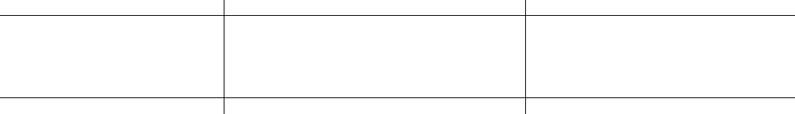

DIBUAT DIPERIKSA DISETUJUI

KEPALA PENGIRIMAN SUPIR SPV. PENGIRIMAN

Sumber : Data diolah

Gambar 4.4 Usulan Form Pemiriksaan Kendaraan

 |  | OPERATIONAL VEHICLES INSPECTION FORM
 |  | (FORMULIR PEMERIKSAAN KENDARAAN OPERASIONAL)
 |  |  |  | FABELIO.COM
NO FORM : |  | HARI/TGL :
PELAKSANA : PENGEMUDI
1 | No. Polisi |  |  | 6 | No. Mesin
2 | Merek |  |  | 7 | No. Kerangka
3 | Tahun
4 | STNK / Surat Tilang STNK | Ada | Tidak Ada
5 | SIM / Surat Tilang SIM | Ada | Tidak Ada
6 | Kir | Ada | Tidak Ada
 | PETUGAS | Pengemudi 1 |  | : .................................................................................
 | PETUGAS | Pengemudi 2 / Helper* |  | : .................................................................................
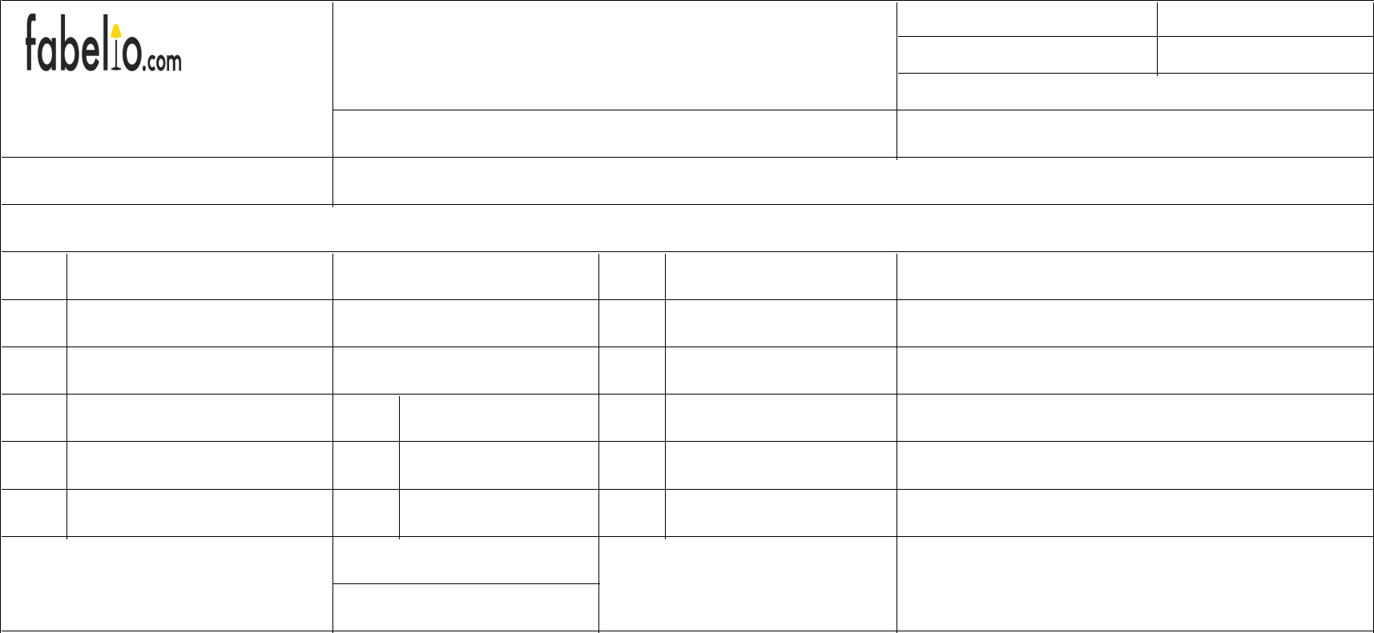
REV. 0

DATE 21 Agustus 2019.

FBL/OVIF/FORM-01

Page 1 of 1

Kondisi BBM saat ini:

34

PEMERIKSAAN KENDARAAN SEBELUM BERANGKAT


NO. | BAGIAN | KONDISI |  | NO. | BAGIAN |  | KONDISI
1 | MESIN |  |  | 7 | VERSNELLING
 | Minyak Mesin | Baik | Tidak Baik |  | Kerja Vers 1 |  | Baik | Tidak Baik
 | Suara Mesin | Baik | Tidak Baik |  | Kerja Vers 2 |  | Baik | Tidak Baik
2 | PENDINGIN |  |  |  | Kerja Vers 3 |  | Baik | Tidak Baik
 | Air Radiator | Baik | Tidak Baik |  | Kerja Vers 4 |  | Baik | Tidak Baik
 | Van Belt | Baik | Tidak Baik |  | Kerja Vers 5 |  | Baik | Tidak Baik
 | Sarang Radiator | Baik | Tidak Baik |  | Kerja Vers Mundur |  | Baik | Tidak Baik
3 | KOPPLING |  |  | 8 | INSTRUMEN DASBOARD
 | Speling Pedal | Baik | Tidak Baik |  | Tekanan Minyak |  | Baik | Tidak Baik
 | Kerja Kopling | Baik | Tidak Baik |  | Meter Panas Mesin |  | Baik | Tidak Baik
4 | REM |  |  |  | Meter Pengisian Dynamo |  | Baik | Tidak Baik
 | Speling Pedal | Baik | Tidak Baik |  | Meter BBM dll |  | Baik | Tidak Baik
 | Kerja Rem | Baik | Tidak Baik |  | Speedometer |  | Baik | Tidak Baik
 | Rem Tangan | Baik | Tidak Baik | 9 | RODA & BAN
5 | ALAT KEMUDI |  |  |  | Baut Roda |  | Baik | Tidak Baik
 | Speling Kemudi | Baik | Tidak Baik |  | Kondisi Ban |  | Baik | Tidak Baik
 | Kerja Kemudi | Baik | Tidak Baik | 10 | KLAKSON |  | Berfungsi | Tdk Berfungsi
6 | LAMPU |  |  | 11 | WIPER |  | Berfungsi | Tdk Berfungsi
 | Lampu Depan | Berfungsi | Tdk Berfungsi | 12 | KACA SPION |  | Ada | Tidak Ada
 | Lampu Belakang | Berfungsi | Tdk Berfungsi | 13 | DONGKRAK |  | Ada | Tidak Ada
 | Lampu Sen | Berfungsi | Tdk Berfungsi | 14 | GANJAL BAN |  | Ada | Tidak Ada
 | Lampu Rem | Berfungsi | Tdk Berfungsi | 15 | BAN CADANGAN |  | Ada | Tidak Ada
 | Lampu Mundur | Berfungsi | Tdk Berfungsi
PERLENGKAPAN SAFETY
1 | KOTAK P3K DAN ISINYA | Ada | Tidak Ada | 4 | HELM KESELAMATAN |  | Ada | Tidak Ada
2 | ALAT PEMADAM API | Ada | Tidak Ada | 5 | SEPATU KESELAMATAN |  | Ada | Tidak Ada
3 | SABUK PENGAMAN | Ada | Tidak Ada | 6 | ROMPI KESELAMATAN |  | Ada | Tidak Ada

35
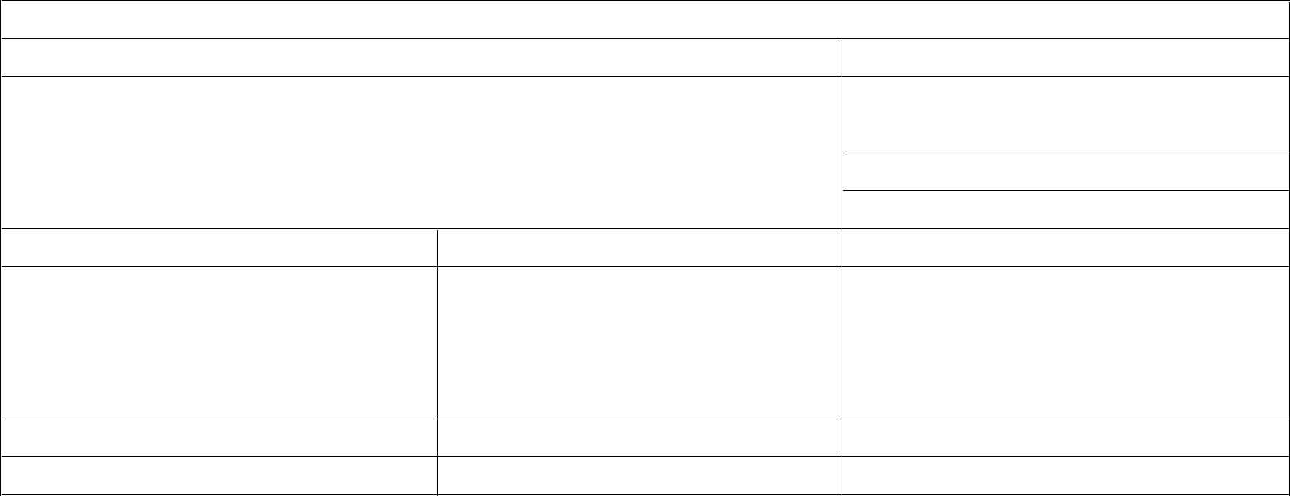

PELAKSANA : SPV. PENGIRIMAN

1. KETERANGAN STATUS KENDARAAN

2.

PERSETUJUAN

KELAYAKAN

KENDARAAN

NAMA:

TANGGAL:

SPV.

PENGIRIMAN

KEPALA

PENGIRIMAN

PENGEMUDI

NAMA:

TANGGAL:

NAMA:

TANGGAL:

NAMA:

TANGGAL:

Sumber : Data diolah

36

37

Setelah mengusulkan adanya instruksi kerja maka selanjutnya mengusulkan adanya form pemeriksaan rutin pada kendaraan. Dengan berlandaskan dari bentuk form pemeriksaan rutin kendaraan pada Pos logistics berikut adalah bentuk form pemeriksaan rutin kendaraan yang diusulkan sebagai bentuk perbaikan untuk mengontrol kesehatan pada kendaraan agar menghindari kendala pada saat melakukan aktivitas pengiriman sehingga pengiriman pada saat menuju kerumah customer tidak terjadi keterlambatan pengiriman. Namun, dalam perancangan usulan form pemeriksaan rutin kendaraan disesuaikan dengan situasi lapangan pada perusahaan. Berikut keterangan usulan pemeriksaan rutin kendaraan pada gambar 4.4, yaitu ;

- Hari/tanggal : Pada tanggal berapa pemeriksaan pada kendaraan tersebut dilakukan.

- No polisi : Nomor polisi pada kendaraan yang akan digunakan pada saat ingin melakukan pengiriman.

- Merek : Kendaraan yang digunakan mempunyai nama dari merek apa.

- Tahun : Kendaraan yang digunakan merupakan kendaraan yang dibuat pada tahun berapa.

- STNK / Surat Tilang STNK : Pada saat ingin melakukan pengiriman harus membawa STNK.

- SIM / Surat Tilang SIM : Pada saat ingin melakukan pengiriman harus membawa SIM.

- KIR : Merupakan surat seperti STNK dan SIM. Surat tersebut harus dibawa pada saat ingin melakukan pengiriman.

- No mesin : Merupakan nomor yang tersedia pada bagian kendaraan. Nomor tersebut merupakan identitas pada kendaraanyang akan digunakan dan nomor tersebut juga ada pada surat STNK.

- No kerangka : Merupakan nomor yang tersedia pada bagian kerangka kendaraan. Nomor tersebut merupakan identitas pada kendaraanyang akan digunakan dan nomor tersebut juga ada pada surat STNK.

- Pengemudi 1 : Nama dari supir yang akan mengendarai

- Pegemudi 2 : Nama dari supir yang akan membantu dan menemani supir yang akan mengendarai.

- Kondisi BBM : Mencatat kondisi BBM yang tersedia pada saat pemeriksaan.

Berikut keterangan dari pemeriksaan kendara sebelum berangkat ;

- Mesin : Pada bagian mesin terdapat minyak mesin dan suara mesin. Untuk minyak mesin apakah kondisinya baik atau tidak baik jika baik maka
38

menceklis baik. Lalu pada suara mesin, jika suara mesin tidak baik maka harus menceklis tidak baik dan jika baik maka menceklis bagian baik.

- Pendingin : Pada bagian pendingin terdapat air radiator, van belt dan sarang radiator. Pada air radiator berfungsi pendingin mesin dan jika tidak baik maka mesin akan panas lalu perlahan mesin akan rusak. Lalu bagian van belt untuk menggerakan beberapa perangkat atau mesin akan berjalan dengan baik, jika van belt tersebut kurang baik maka akan menggangu kinerja mesin. Untuk sarang radiator ialah untuk membuat air didalam mesin menjadi dingin jika tidak baik maka akan menyebabkan temperatur tinggi atau panas.

- Kopling : Speling pedal dan kerja kopling. Kedua bagian tersebut sangat penting dalam mengendari. Jika speling pedal sudah aus maka akan menggangu saat berhenti. Sama seperti speling pedal, kerja kopling harus baik jika tidak baik maka akan berdampak pada saat ingin melakukan pemberhentian.

- Rem : Pada bagian rem terdapat speling pedal, kondisi rem dan rem tangan. Untuk 3 bagian tersebut harus dalam kondisi yang baik karena untuk bagian tersebut sangat berperan pada saat ingin berhenti. Jika dalam tidak kondisi baik maka bisa terjadi masala besar dan bahkan bisa terjadi kecelakan dijalan.

- Alat kemudi : Pada bagian alat kemudi harus memeriksa speling kemudi dan kerja kemudi. Pada kedua bagian tersebut harus dalam kondisi yang baik karena alat kemudi sangat mempengaruhi pada saat melakukan dalam menentukan arah atau pada saat ingin berbelok ke arah yang ingin ditujuh.

- Lampu : Lampu sangat berperan penting dalam kendaraan. Selain peraturan tata tertib, lampu sangat berpengaruh dalam berkendara. Jika dari salah satu tidak menyala maka akan berdampak besar sala satunya bisa berdampak kepada kendaraan lain. Karena pada saat ingin berbelok dan lampu untuk belok tidak nyala maka bisa terjadi kecelakan.

- Versnelling : Pada bagian ini berguna untuk menaikan kecepatan atau menurunkan dalam berkendara. Jika kondisi tidak baik maka sangat menganggu dalam aktivitas pengiriman.

- Instrument dasboard : Pada bagian ini sangat penting karena menenjukan kondisi mobil. Kondisi tersebut seperti tekanan minyak, meter panas mesin, meter pengisian dynamo, meter BBM dan speed meter. Pada bagian tersebut harus dilakukan pemeriksaan agar pada saat pengiriman tidak terjadi kendala.

- Roda & Ban : Terdapat baut roda dan kondisi ban. Pada baut roda harus adanya pemeriksaan. Jika salah satu dari baut ban hilang maka bisa mempengaruhi kinerja ban pada saat berjalan. Kondisi ban harus dicek dengan
39

baik, jika kondisi ban tidak baik atau sudah tipis bisa mengakibatkan bocor halus atau bocor pada saat melakukan aktivitas pengiriman.

- Klakson : Klakson berfungsi untuk sebagai alat komunikasi antar kendaraan. Bahkan lebih dari itu, kalkson merupakan salah satu fitur keselamatan yang berguna meminimalkan peluang terjadinya kecelakan pada saat berlalu lintas. Maka dari itu klakson harus selalu berfungsi dengan baik.

- Wiper : Wiper berfungsi untuk membersihkan kaca pada bagian depan dan bagian belakang dari air hujan pada saat berkendara dimusin hujan. Jika tidak berfungsi dengan baik maka akan menggangu pandangan saat berjalan bahkan akan berdampak kecelakan dengan kendaraan lain atau keluar dari jalan raya.

- Kaca spion : Kaca spion merupakan aksesoris kendaraan yang memiliki fungsi penting yaitu pada saat ingin pindah jalur, berbelok dan ingin parkir.

- Dongkrak : Dongkrak merupakan alat yang dapat membantu dan mempermudah supir untuk mengangkat barang berat dengan digerakan menggunakan tangan.

- Ganjal ban : Berfungsi sebagai mencegah terjadi pergeseran pada saat memakir dan untuk meminimkan kecelakaan jadi ganjal ban harus selalu dibawa pada saat melakukan perjalanan.

- Ban cadangan : Berfungsi sebagai jika terjadi kendala pada satu ban, maka ban diganti dan tidak kesulitan jika terjadi ban bocor atau bocor halus pada saat mengantarkan kiriman barang ke customer.

Keterangan untuk perlengkapan safety ;

- Kotak P3 dan isinya : Sebagai pertolongan pertama jika terjadi kecelakan pada saat mengantar kiriman barang. Maka harus dibawa setiap saat

- Alat pemadam api : Sebagai alat meredamkan api jika terjadi kebakaran dalam mesin.

- Sabuk pengaman : Sebagai alat untuk menahan seseorang/supir agar tetap ditempat pada saat terjadinya kecelakan. Alat tersebut sangat berperan penting dalam menentukan keselamatan pada terjadinya kecelakan.

Keterangan pada pelaksana supervisor pengiriman ;

- Keterangan status kendaraan : apakah kendaraan tersebut layak digunakan untuk melakukan pengiriman barang atau dalam kondisi baik pada kendaraan tersebut, jika dalam kondisi baik maka tuliskan keterangannya.

- Persetujuan kelayakan kendaraan : jika kendaraan tersebut layak dan dalam kondisi baik pada saat digunakan maka akan mendapatkan persetujuan untuk menggunakan kendaraan tersebut.
40

Gambar 4.5 Usulan Mekanisme Perawatan Bekala Kendaraan
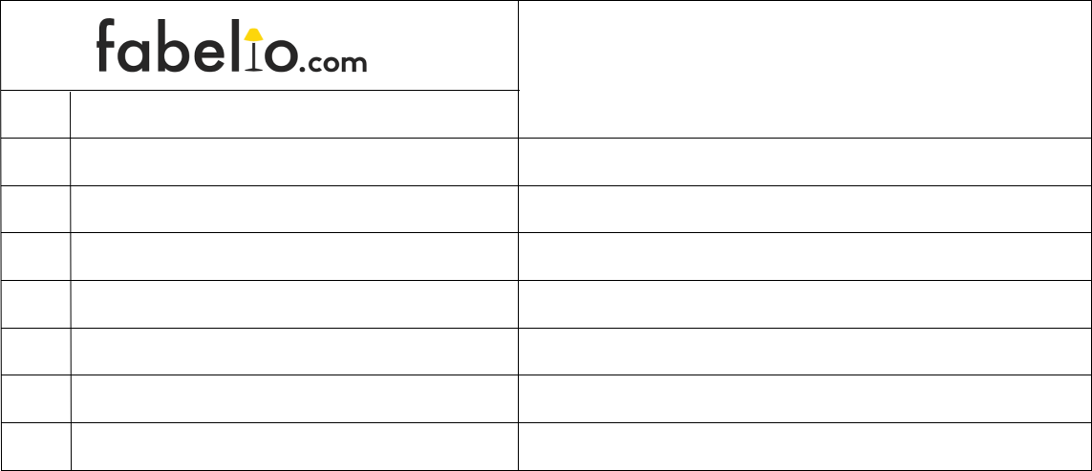

 |  | Mekanisme Perawatan Berkala
No | Replacement / Inspect
1 | Oli mesin | Ganti Setiap 10.000 km atau 6 Bulan
2 | Oli Filter | Ganti Setiap 5.000 km atau 3 Bulan
3 | Busi | Ganti Setiap 100.000 km
4 | Timing Belt | Ganti Setiap 100.000 km
5 | Rem Depan dan Belakang | Periksa Setiap 10.000 km atau 6 Bulan
6 | Ban (Periksa Tekanan Angin Ban Minimal Satu Bulan Sekali) | Setiap 10.000 km atau 6 Bulan
7 | Saringan Udara | Ganti Setiap 30.000 km

Pada gambar 4.5 merupakan usulan perawatan berkala pada kendaraan. Perawatan tersebut dilakukan oleh mekanisme yang ahli dan perawatan dilakukan dibengkel sehingga lebih dapat dihandalkan terkait perawatan kendaraan. Terdapat tujuh Replacement / Inspect pada bagian kendaraan yang harus diperhatikan, terdiri dari :

- Oli Mesin yaitu melakukan pergantaian setiap 10.000 km atau 6 bulan.

- Oli Filter yaitu melakukan pergantian setiap 5.000 km atau 3 bulan.

- Busi yaitu melakukan pergantian setiap 100.000 km.

- Timing Belt yaitu melakukan pergantian 100.000 km.

- Rem Depan dan Belakang yaitu melakukan pemeriksaan setiap 10.000 km atau 6 bulan.

- Ban (Periksa tekanan angin ban minimal satu bulan sekali) yaitu melakukan pemeriksaan setiap 10.000 km atau 6 bulan.

- Saringan Udara yaitu melakukan pergantian setiap 30.000 km.

Untuk dapat menjalankan tugas pokok mengenai kendaraan perlu adanya standar operasional yang dibuat sebagai landasan dalam menjalankan tugas tersebut, yang terdiri dari :

- Melakukan presensi datang yaitu dengan mengisi data kehadiran.

- Melakukan pemeriksaan bagian awal hingga akhir pada kendaraan yang akan digunakan.

- Membersihkan kendaraan agar mesin dan part pada kendaraan selalu terawat.

- Melakukan pemanasan pada mesin kendaraan sebelum digunakan.

- Melakukan pemeriksaan kembali pada kendaraan setelah digunakan.

- Melakukan prensi pulang yaitu dengan mengisi data kehadiran.

